МДОУ д\с №5 р. п. Земетчино

Аппликация
«Волшебный сундук на дубе»

Воспитатель: Окунева Н.П.

2020 г

Аппликация
«Волшебный сундук на дубе»

Цель. Продолжать учить выполнять аппликации по мотивам сказок, украшать сундук геометрическими формами и растительным орнаментом, использовать упаковочную бумагу, фольгу.
Материал. Сувенирные сундучки и шкатулки, силуэты сундучков (на каждого ребенка), макет дуба (изготовлен воспитателем), упаковочная бумага, фольга.

Ход занятия
Воспитатель. (прочитав фрагмент сказки, когда царевич подходит к дубу, на котором на цепи висит сундук). Что находится в сундуке? Верно, заяц, в зайце утка, в утке яйцо, а в яйце иголка, на конце которой смерть Кощея Бессмертного.
Дети рассматривают игрушечные сундуки и сувенирные коробочки.
Воспитатель. Это маленькие сундучки, а как вы себе представляете большой сундук? Каким может быть сказочный сундук? Чем он украшен? Какой формы? Есть ли у него крышка? Как она открывается? Что в нем можно хранить? (Рассматривание иллюстраций из книги, где сундук висит на золотой цепи.) Как вырезать цепь?
(Воспитатель предлагает вырезать украшения для сундука. Напоминает: прежде чем их наклеивать, надо разложить узоры на сундуке.)
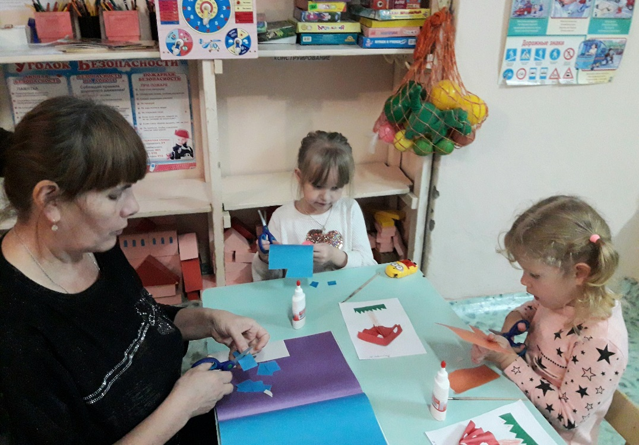
В конце занятия дети вешают свои сундучки на большой дуб, любуются ими, отвечают на вопросы.
Какой сундук получился сказочным?
Какой самый яркий?

